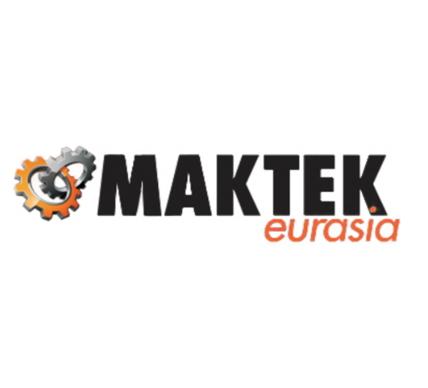2024年土耳其金属加工机械展MAKTEK

焊接设备,焊接切割,焊接材料

展会时间：2024年 9月 30日 - 2024年 10月 5日

举办周期：两年一届

展会地点：土耳其图伊亚普

展会介绍

2024年土耳其金属加工机械展MAKTEK由土耳其机床工商业协会，土耳其机械制造协会，和Tüyap展览公司联合主办。据统计数据，该展位全球第三大贸易展，凭借土耳其和伊斯坦布尔的区位优势，成为国际机械厂商联系中东，非洲和欧洲的桥梁。上届展会展出摊位净面积为12000平方米；共有500多家参展商参展，吸引了来自多个国家观众到场参观。该展会为业务洽谈提供了一个理想的平台。根据展后的调查显示，94%的展商对观众的专业素质表示满意，96%的展商表示展会达到了他们的预期目标并且表示会参加下一届的展会；而在参观者方面，具有购买决策能力的占85%，当场签约的观众占55%，95%的观众表示将参加下一届土耳其工业展。

该展会被视为该地区的标志性活动之一，该展会已经成为土耳其最重要的行业会议平台。展会将展示行业的各种最新技术和解决方案。距离展会组织日期还有将近 6 个月的时间，40,000 平方米的销售目标已经售出 38,000 平方米，这很好地证明了 MAKTEK Eurasia 将为其参与者、参观者和整个行业增加真正的价值。展会主要展示的展品范围包括机床、金属加工、钣金加工机、切削工具、质量控制 、 测量系统CAD/CAM、PLM 软件和制造技术。

展品范围

焊接设备: 电弧焊、等离子体焊、激光焊设备和技术，电阻焊及气火焰焊设备和技术 ，切割、表面熔焊接及钎焊设备和技术

焊接材料: 焊接耗材，焊接机器，组装、固定及连接设备和技术，气体及天燃气设备和技术，润滑材料，安全防护和环境监测设备和技术，质量控制、检查及测试的设备和技术，教育与培训​

中展远洋商务咨询（北京）有限公司--国际展览

IEBC BUSINESS CONSULTING(BEIJING) CO., LTD

http://www.worldexpoin.com

联系人：张女士 Alina

手机：15601057794

邮箱：zmjkuaile@126.com

QQ：2102323967